Brochure proposée par la Fédération interrégionale du livre et de la lecture.
Date : juin 2021.
Indications sur la composition du document :
Des illustrations sont disséminées dans tout le document. Des silhouettes représentent des personnages en train de lire debout, de courir avec un livre dans les mains, de lire allongés…
Des petites taches roses sont également réparties, ainsi que des formes représentant des bulles de langage.
Le document est en deux couleurs : rose et noir.
Certains propos sont complétés par des mots organisés en un nuage de mots, de couleur rose. Ce ne sont pas des listes mais plutôt des mots clés.
Début du texte :
Mettre en place un projet autour de la lecture
Plaidoyer en faveur du développement de la lecture dans les établissements et services de santé et médico-sociaux

Déployer un projet culturel autour du livre et de la lecture dans votre établissement, c’est...
contribuer à la prise en charge globale de la personne dans le parcours de soin ou le séjour.
- Le livre crée un espace d’intimité, d’évasion, de liberté individuelle et de reconstruction d’une identité malmenée.
- Donner un accès à la lecture et à des activités culturelles aide à vivre l’entrée en établissement de santé ou médico-social.
- Favoriser l’expression rend la personne active : elle retrouve ainsi une position de citoyen ou de citoyenne dont les besoins ne se limitent pas à un accompagnement ou à des soins.
Le témoignage d’une aide-soignante, Ehpad Île-de-France
« La dimension culturelle enrichit mon accompagnement des personnes âgées et me permet de voir autrement mon travail, de prendre le temps de faire un moment de lecture pour un résident après sa toilette ou quand il reçoit des lettres de ses proches. »
PERMETTRE à toutes les personnes qui fréquentent l’établissement d’accéder à une offre de lecture
- Proposer à tous et à toutes des temps de plaisir, d’évasion et d’émancipation participe à l’amélioration des conditions de vie.
Patients, patientes, personnes accueillies, accompagnants et accompagnantes, résidents et résidentes, personnels éducatifs, soignants et non soignants, familles
- Livres, documents et animations sont déployés dans différents lieux de l’établissement pour toucher le plus grand nombre de personnes possible.
Dans un espace dédié (une bibliothèque), les chambres, la salle d’animation, les salles d’attente, tous les espaces de circulation…
enrichir la relation entre les équipes et les personnes soignées ou accompagnées
- Partager des activités culturelles permet de prendre en compte la personne dans sa globalité, indépendamment de ses pathologies ou de son handicap.
- D’autres formes de liens peuvent ainsi s’instaurer entre les personnes concernées, quelle que soit leur situation au sein de l’établissement.

Le témoignage d’un patient, hôpital Saint-Louis (AP-HP)
« Ils ne savent pas, mais je m’évade à chaque ligne que je lis. »
proposer une image différente de l’établissement de santé ou médico-social
- Donner accès à une offre culturelle de qualité et gratuite contribue à rendre l’établissement ou le service plus accueillant et davantage ouvert sur la ville.
- Organiser des échanges et des rencontres avec des partenaires multiples permet d’établir des passerelles avec son environnement.
Bibliothèques, musées, théâtres, résidences d’auteurs ou d’autrices…
- Concevoir des actions dans les murs et hors les murs retisse le lien social et concourt à sensibiliser le grand public.
Inscription possible de la programmation culturelle de l’établissement dans les manifestations locales ou nationales…

Le témoignage d’une patiente, hôpital Saint-Louis (AP-HP)
« J’avais peur de ne plus pouvoir lire. J’étais si fatiguée, tout m’ennuyait… et puis il y a eu ce livre, si petit, si court… j’en suis venue à bout… Ce jour-là, je me suis sentie revivre. »
crÉer un partenariat avec les bibliothèques municipales et départementales pour assurer un service de qualité professionnelle
- Les collections d’ouvrages sont sélectionnées, variées, renouvelées et adaptées.
Des livres de formats divers (en gros caractères, audio, « Facile à lire », numériques), des ouvrages de vulgarisation médicale, films, musique, presse, jeux, des outils de lecture en cas de besoin (loupes, lecteurs Daisy, afficheurs braille…)
- Des animations font vivre le livre.
Lectures à voix haute, spectacles, jeux, rencontres avec des auteurs et des autrices, ateliers d’écriture ou d’illustration, échanges et débats...
- Des formations pour les personnels accompagnent le déploiement de l’offre de lecture.
formaliser un projet culturel solide et pérenne pour l’établissement
- Le projet est construit avec les équipes et les usagers.
- Le volet culturel est inscrit dans le projet d’établissement.
s’appuyer sur des aides financières, qu’elles soient publiques ou privées
Pratique culturelle ancienne dans les établissements de santé et médico-sociaux, la lecture y est aussi la plus représentée. Elle fait l’objet d’une attention particulière par les ministères chargés de la Culture et des Solidarités et de la Santé, afin que les 47 millions de personnes qui fréquentent ces institutions chaque année puissent y trouver une offre de lecture de qualité. L’accès à la lecture permet aux personnes accueillies dans des établissements de santé ou dans des établissements ou services médico-sociaux d’accéder pleinement à leur citoyenneté et de s’inscrire dans la société.
Les professionnels de la culture et des bibliothèques, les personnels de santé, les artistes auteurs et autrices et les bénévoles ont bien souvent été des précurseurs de l’action institutionnelle. Le protocole « Culture-Santé », signé en 1999 par les ministères chargés de la Culture et de la Santé, a posé les jalons d’une politique publique structurante, incluant désormais l’ensemble des publics accueillis en milieu hospitalier et en établissements médico-sociaux.
La direction générale de la cohésion sociale soutient ce projet à destination des établissements et services médico-sociaux accueillant des personnes en situation de handicap.
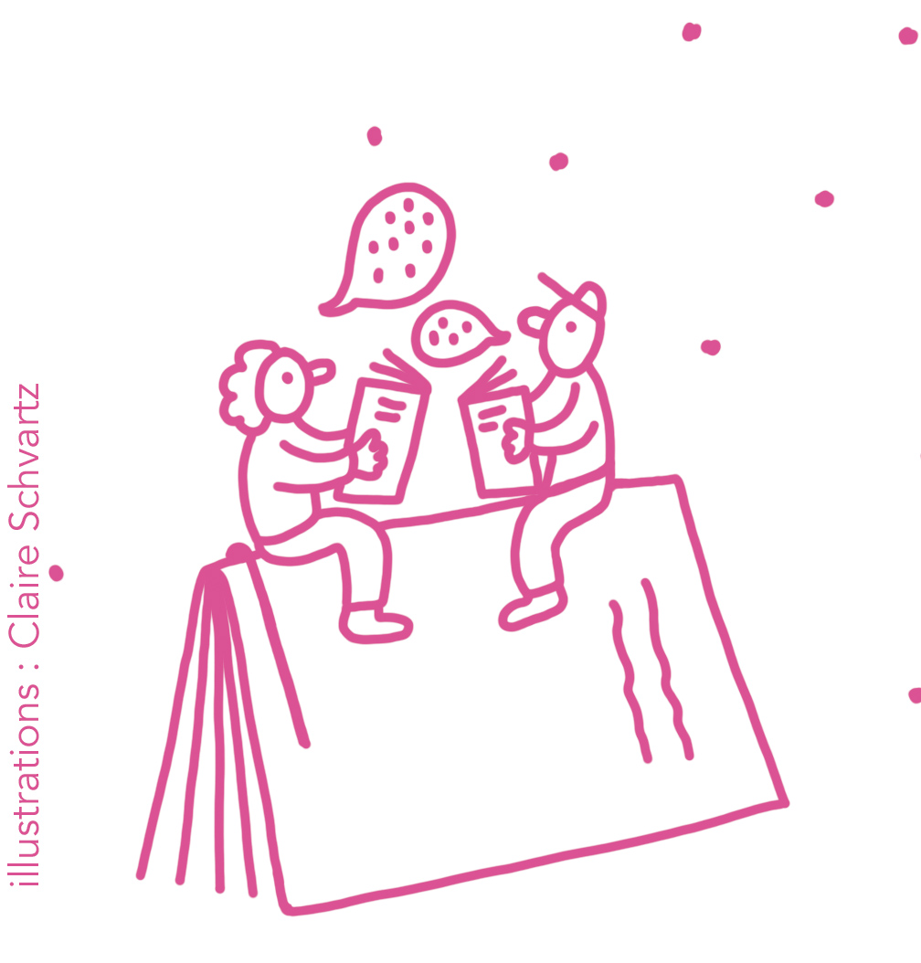
Le témoignage d’un médecin, hôpital Raymond-Poincaré (AP-HP)
« La médiathèque crée un lien culturel entre l’hôpital, les soignants et les patients. Elle est un trait d’union entre la vie et l’hôpital. »
Le site Internet etablissements-sante-livrelecture.org a été conçu pour accompagner votre projet pas à pas !
Ce site, véritable guide pratique, réunit dans ses boîtes à outils conseils méthodologiques, astuces, documents utiles, contacts... ainsi que de multiples témoignages pour contribuer à l’émergence de projets structurés, pérennes et de qualité.
Soutenu par le ministère des Solidarités et de la Santé et le ministère de la Culture soutiennent l’initiative de la Fédération interrégionale du livre et de la lecture (Fill) dans son action en faveur de la lecture dans les établissements de santé et médico-sociaux, et remercient chaleureusement les contributeurs, ainsi que l’ensemble des participants.
Création graphique et illustrations : Claire Schvartz
Adaptation accessibilité numérique : Idéographik Bretagne – contact@ideographik.org

